4月《单页面应用开发》第七单元技能题——张菲

学院 班级 姓名
密 封 线 内 不 要 答 题
题号 | 一 | 二 | 总分 | 批卷人 | 审核人
得分
- 技能题（共100分）
- 题目要求：
- 模拟requirejs实现模块的请求和导出，模拟出require方法和define方法；请看下图 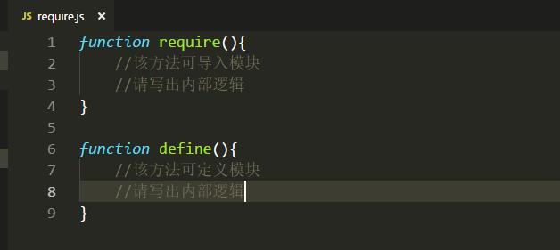

- 必须有录屏，无录屏者一律0分处理，必须是完整的考试录屏(只有单独录效果录屏按0分处理)，录屏过程中不允许有暂停行为，若是发现，按考试作弊处理，桌面必须有自己的学院、班级、姓名。
- 上交U盘时，U盘中只允许有自己考试的项目，否则按零分处理。
- 评分要求：
- Require能方法接受一个数组和一个回调函数将模块引入
- Define定义的模块能够正确返回内容
- 可以利用该逻辑引入js文件
- 正确配置git，并能提交至远程服务器

